# 文件下载

官网地址：

<https://grafana.com/grafana/download?platform=windows>

<https://portal.influxdata.com/downloads>

* telegraf-1.5.0_windows_amd64.zip
* influxdb-1.4.2_windows_amd64.zip
* grafana-4.6.3.windows-x64.zip
* telegraf-1.5.0_windows_amd64.zip  
  wget <https://dl.influxdata.com/telegraf/releases/telegraf-1.5.0_windows_amd64.zip>  
  unzip telegraf-1.5.0_windows_amd64.zip
* influxdb-1.4.2_windows_amd64.zip  
  wget <https://dl.influxdata.com/influxdb/releases/influxdb-1.4.2_windows_amd64.zip>  
  unzip influxdb-1.4.2_windows_amd64.zip
* grafana-4.6.3.windows-x64.zip  
  wget <https://s3-us-west-2.amazonaws.com/grafana-releases/release/grafana-4.6.3.windows-x64.zip>   
  unzip grafana-4.6.3.windows-x64.zip

# 2、运行流程

collectd/telegraf(收集数据) -------> influxdb(保存数据) -------> grafana(显示数据)

# 安装过程

1. 分别解压下载下来的文件到指定目录，比如：F:/Grafana
2. 修改telegraf.conf文件，设置日志文件目录，找到：Specify the log file name. The empty string means to log to stdout. 设置：logfile = "F:/Grafana/server/telegraf/telegraf.log" ##你修改为自己定义的目录路径，其他的配置不要乱动。
3. 修改influxdb.conf，打开HTTP，修改数据保存的路径，也就是数据库文件，找到：Where the metadata/raft database is stored，设置：dir = "F:/Grafana/server/influxdb/meta" ##修改为你自己的目录路径，其中meta控制InfluxDB的Metastore的参数，该参数存储有关用户，数据库，保留策略，分片和连续查询的信息。
4. 修改influxdb.conf，打开HTTP，修改数据保存的路径，也就是数据库文件，找到：The directory where the TSM storage engine stores TSM files. 设置dir = "F:/Grafana/server/influxdb/data" ##修改为你自己的目录路径，这是控制InfluxDB的实际分片数据的存在位置以及如何从WAL刷新数据。
5. 修改influxdb.conf，打开HTTP，修改数据保存的路径，也就是数据库文件，找到：The directory where the TSM storage engine stores WAL files. 设置：wal-dir = "F:/Grafana/server/influxdb/wal" ##修改为你自己的目录路径，这是存储WAL刷新数据。
6. 修改influxdb.conf，打开HTTP，修改数据保存的路径，也就是数据库文件，找到：Determines whether HTTP endpoint is enabled. 设置：

enabled = true ## 开启，主要作用是接收telegraf的数据并存储，提供API给Grafana调用数据

### The bind address used by the HTTP service.

bind-address = ":8086" ## HTTP API使用的端口

1. 说明：从版本1.3开始，InfluxDB中不再提供Web管理界面。接口不运行在端口上8083，InfluxDB忽略[admin]配置文件中的该部分。 Chronograf用改进的工具替代了网络管理界面，用于查询数据，写入数据和数据库管理。或者使用InfluxDB+Telegraf+Chromograf+Kapacitor组件进行搭建监控(都有Windows版本)。
2. 所有帐号和密码，默认都是 admin，admin。
3. 例如grafana，HTTP端口默认：3000

HTTP地址默认：localhost(127.0.0.1)

默认用户：admin

默认用户密码：admin

数据库类型：sqlite3 ##支持mysql，postgres等

数据库地址：localhost(127.0.0.1)

数据库端口: 3306

数据库名：grafana ##如果在Windows下连接数据库请在grafana/data下找到grafana.db的文件，用Navicat连接

数据库登入用户：root

数据库登入密码：root

# 启动运行

4.1 Influxdb

通过cmd命令窗口，切换到influxdb安装目录，执行如下命令：

influxd -config influxdb.conf

4.2 Telegraf

通过cmd命令窗口，切换到Telegraf安装目录，执行如下命令：

telegraf -config telegraf.conf

4.3 Grafana

切换到Grafana安装目录中的bin目录下，双击grafana-server.exe启动程序。可以写一些脚本，如bat或vbs进行一键启动，并且后台运行。

# 5、使用操作

1. 打开Google Chrome，输入http://localhost:3000 , 使用admin/admin登录本机Grafana，新建influxdb数据源。  
   第一步：登入Grafana。  
   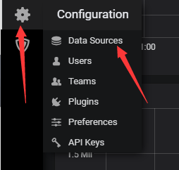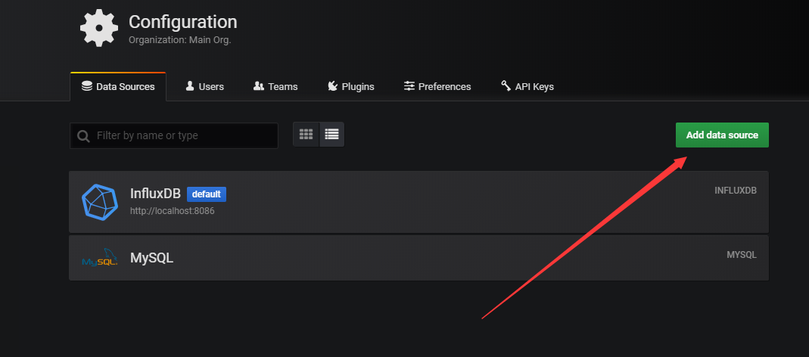

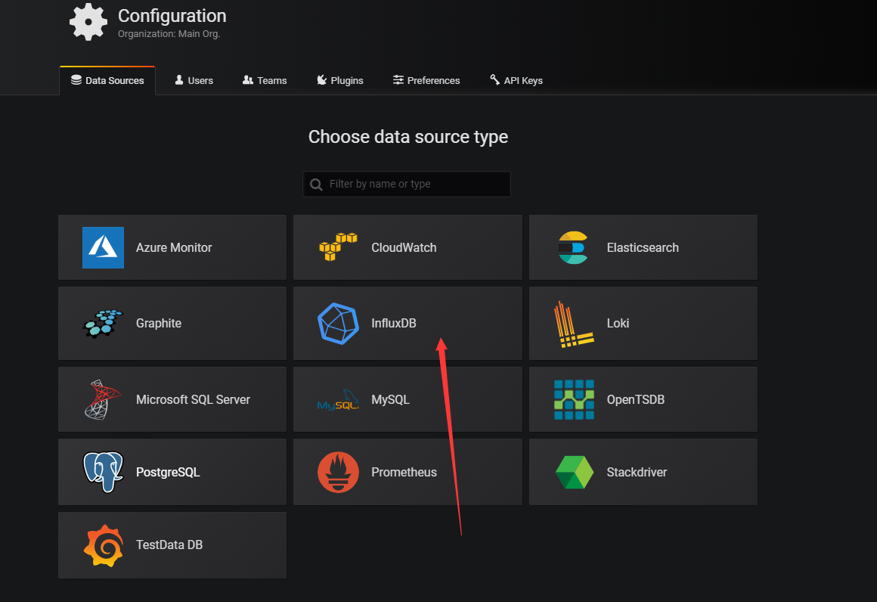  
第二步，创建数据源  
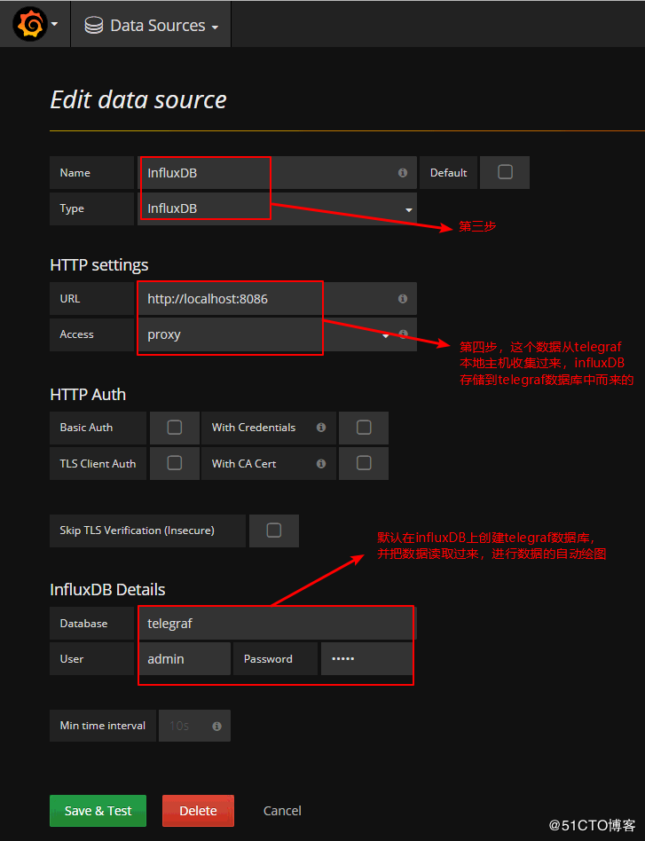  
2.数据源的创建完成，就是进行模板的建立，数据查询操作，自动绘图  
第一步：创建一个新的面板  
New Dashboard 进行命名，描述，自定义。  
第二步：添加Graph  
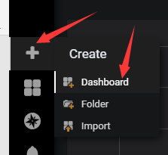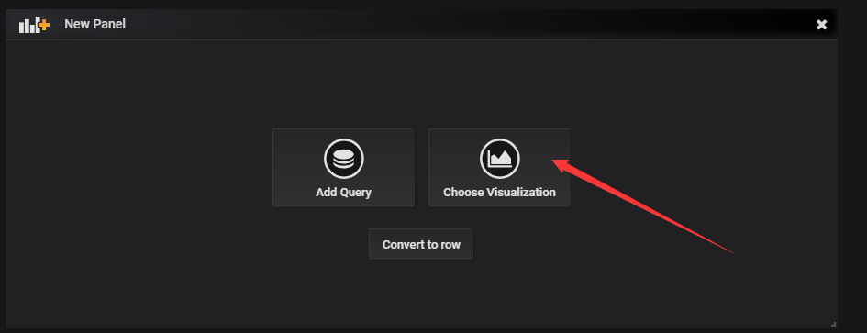

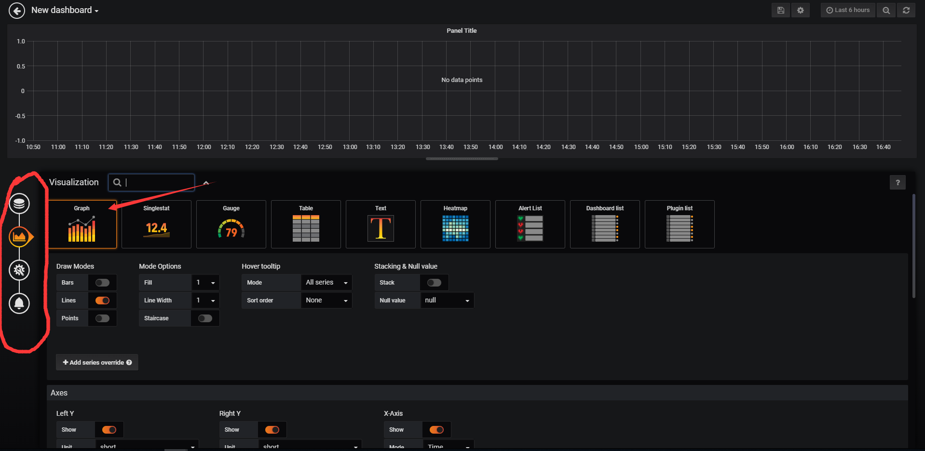  
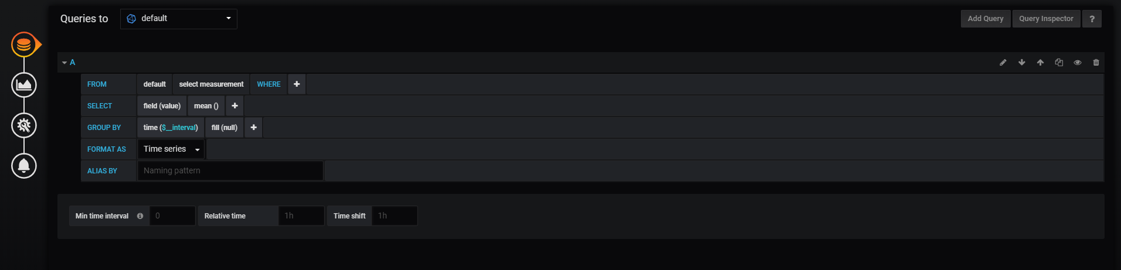  
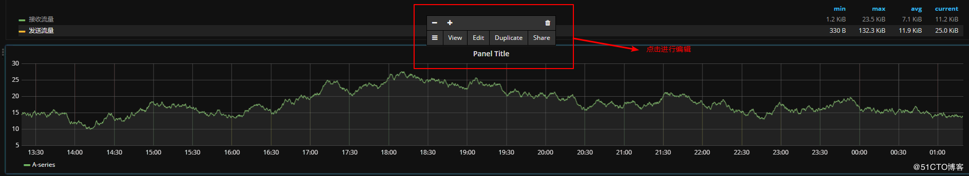  
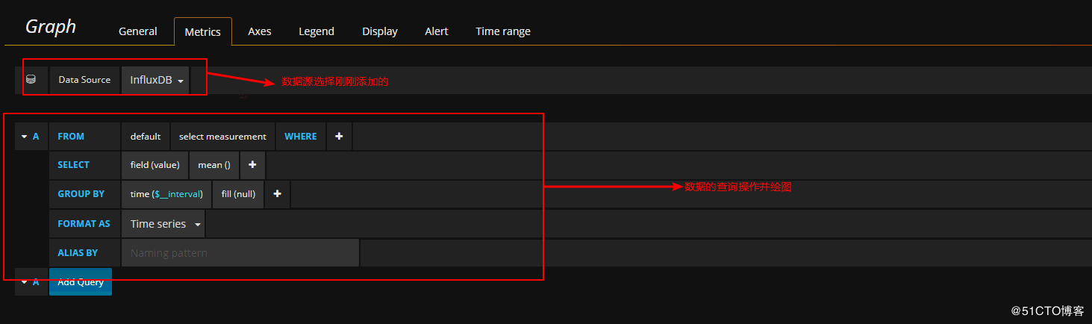  
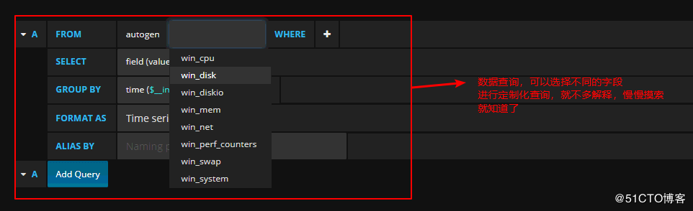  
第三步：进行保存，页面最上角有个保存配置按钮

展示下我简单配置的图形：

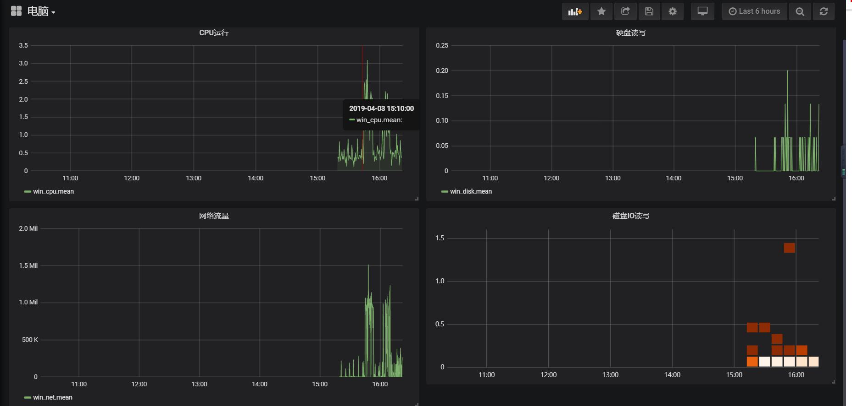  
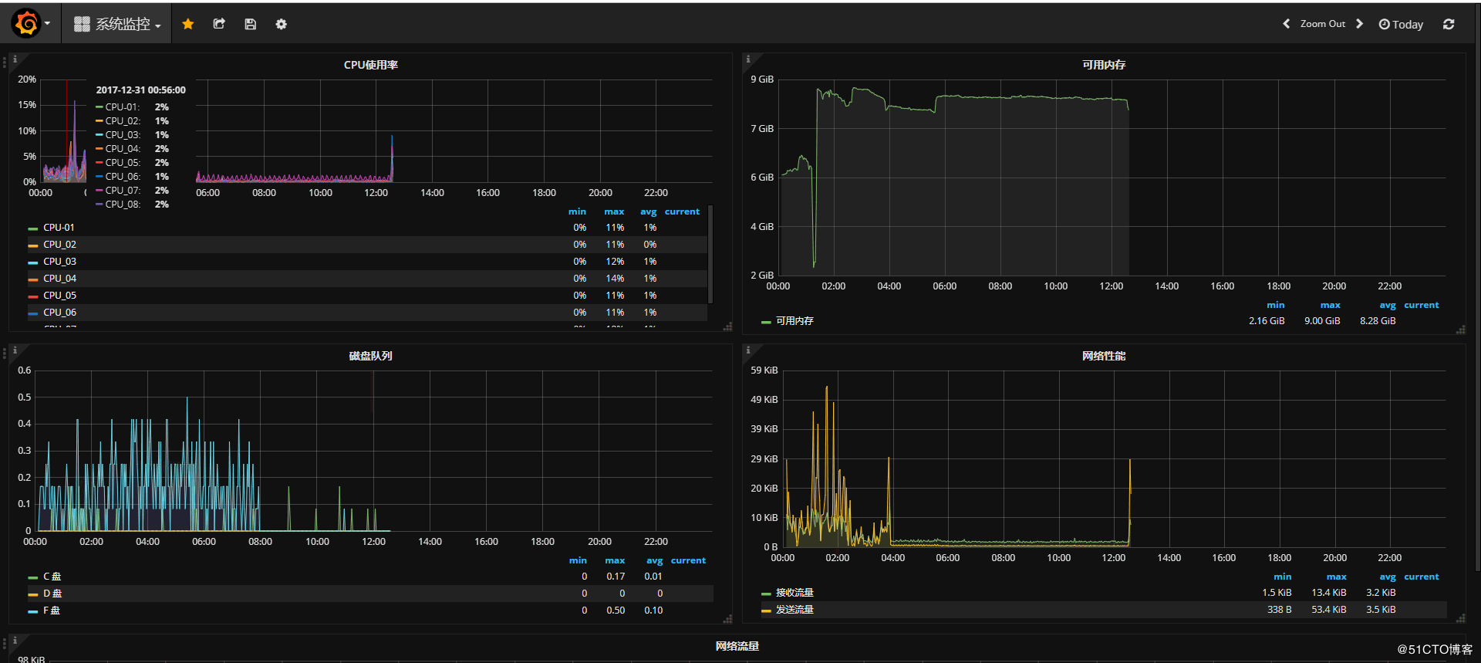

# 服务管理

将Windows下的InfluxDB、Grafana做成Windows服务，从网上下载的Windows下的InfluxDB、Grafana，都是控制台程序，打开窗口后，很容易被别人给关掉，因此考虑做成Windows服务，nssm正是解决该问题的利器。

关于SSM的使用可以参照前面的文章：<https://blog.csdn.net/u014374009/article/details/88890303>

解压下载的nssm，找到里面的64位版本（我的电脑也是64位的），放到和influxdb、grafana同级的目录，运行：

nssm.exe install InfluxDBService

    在弹出框中选择InfluxDB的运行程序：

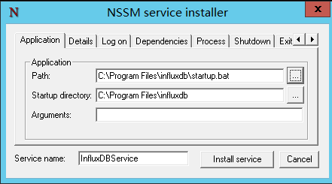

我把influxdb的启动做成了一个bat脚本，内容是：

influxd.exe -config influxdb.conf

点击确定，则成功注册windows服务，如下所示：

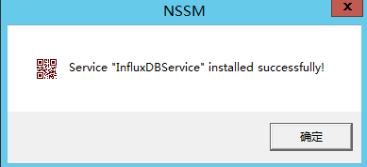

到windows服务中，启动InfluxDBService即可：

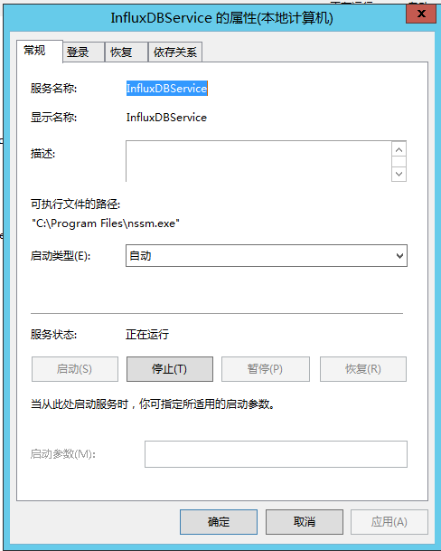

将Grafana做成Windows服务，步骤一致，不再赘述。

# 表盘获取

获取地址：<https://grafana.com/dashboards>